**河西街道泰安家园社区党支部学习贯彻习近平新时代中国特色社会主义思想主题教育理论学习计划安排表**

|  |  |  |  |
| --- | --- | --- | --- |
| **序号** | **理论学习** | | |
| **“三会一课”学习计划** | **必学内容** | |
| **书目名称** | **章节内容** |
| 1 | 9月26日 | 《党的二十大报告》 | 1.过去五年的工作和新时代十年的伟大变革；2.开辟马克思主义中国化时代化新境界；  3.坚持科技是第一生产力人才是第一资源创新是第一动力 |
| 2 | 9月29日 | 《党的二十大报告》 | 1.推进文化自信自强，铸就社会主义文化新辉煌；2.以中国式现代化全面推进中华民族伟大复兴；  3.坚定不移全面从严治党，深入推进新时代党的建设新的伟大工程 |
| 3 | 10月13日 | 《党的二十大报告》 | 1、贯彻党的创新理论的收获体会 ； 2、改进工作方法举措 |
| 4 | 10月20日 | 《党的二十大报告》 | 1.促进世界和平与发展，推动构建人类命运共同体；2.坚持和完善“一国两制”，推进祖国统一；  4.实现建军一百年奋斗目标，开创国防和军队现代化新局面 |
| 5 | 10月27日 | 《党的二十大报告》 | 1.推进国家安全体系和能力现代化，坚决维护国家安全和社会稳定；2.推动绿色发展，促进人与自然和谐共生；4.增进民生福祉，提高人民生活品质 |
| 6 | 11月3日 | 《党的二十大报告》 | 1.坚持全面依法治国，推进法治中国建设；2.发展全过程人民民主，保障人民当家做主；  4.加快构建新发展格局，着力推动高质量发展 |
| 7 | 11月10日 | 《党的二十大报告》 | 1.开辟马克思主义中国化时代化新境界  3.新时代十年的伟大变革具有里程碑意义 |
| 8 | 11月17日 | 《习近平新时代中国特色社会主义思想专题摘编》 | 1.新时代中国特色社会主义思想实现了马克思主义中国化时代化新的飞跃；  2.坚持和加强党的全面领导；4.坚定不移高举中国特色社会主义伟大旗帜 |
| 9 | 11月24日 | 《习近平新时代中国特色社会主义思想专题摘编》 | 1.坚持以人民为中心；2..推动经济高质量发展；  4.实施科教兴国战略，强化现代化建设人才支撑 |
| 10 | 12月1日 | 《习近平新时代中国特色社会主义思想专题摘编》 | 1.坚持全面深化改革；2.推进社会主义民主政治建设，发展社会主义政治文明；  4.坚持全面依法治国 |
| 11 | 12月8日 | 《习近平新时代中国特色社会主义思想专题摘编》 | 1.铸就社会主义文化新辉煌；2.坚持在发展中保障和改善民生；  4.坚持人与自然和谐共处 |
| 12 | 12月15日 | 《习近平新时代中国特色社会主义思想专题摘编》 | 1.坚决维护国家安全和社会稳定；2.把人民军队建设成为世界一流军队；  4.坚持和完善“一国两制”，推进祖国统一 |
| 13 | 12月22日 | 《习近平新时代中国特色社会主义思想专题摘编》 | 1.促进世界和平与发展，推动构建人类命运共同体；2.以自我革命精神推进全面从严治党；  4.坚持不懈用新时代中国特色社会主义思想武装头脑、指导实践、推动工作 |
| 14 | 12月29日 | 《五大任务干部读本》 | 1.建设我国北方重要生态安全屏障；2.建设祖国北疆安全稳定屏障；  4.建设国家重要能源和战略资源基地 |
| 15 | 1月3日 | 《五大任务干部读本》 | 1.建设国家重要农畜产品生产基地  3.打造我国向北开发重要桥头堡 |
| 16 | 1月5日 | 《党章》 | 1.总纲；2.党员；4.党的组织制度； 5.党的中央组织；6.党的地方组织；7.党的基层组织 |
| 17 | 1月12日 | 《党章》 | 1.党的干部；2.党的纪律；3.党的纪律检查机关； 4.党组；5.党和共产主义团的关系；6.党徽党旗 |
| 18 | 1月19日 | 《“五句话”的事实和道理辅导读本》 | 半本 |
| 19 | 1月26日 | 《“五句话”的事实和道理辅导读本》 | 半本 |

**泰安家园社区开展“学思想、强党性、重实践、建新功”主题党日活动**

为深入开展学习贯彻习近平新时代中国特色社会主义思想主题教育工作，全力推进主题教育往深里走、往实里走、往心里走，10月25日，泰安家园社区党支部与开发区禁毒大队党支部联合开展“学思想、强党性、重实践、建新功”主题党日活动。

活动中，采取读原著、学原文的方式共同学习了《习近平关于调查研究论述摘编》，通过学习，进一步增强与会党员对党的创新理论的政治认同、思想认同、理论认同和情感认同，引导全体党员做到学思用贯通、知信行合一。

学习结束后，禁毒民警向参会党员详细介绍了当前校园极易出现的新型毒品“嗨气球”，原材料购买途径、使用方法、吸食过量对人体造成的危害，呼吁党员干部向家人、亲戚朋友、辖区居民广泛宣传。与此同时，党员志愿者通过发放宣传折页的方式，向辖区居民宣传禁毒防毒知识，树立健康的生活观和正确的价值观。提高了大家参与禁毒斗争的积极性，要大家珍爱生命，远离毒品。

下一步，泰安家园社区将与开发区禁毒大队继续扎实推进结对共建工作，在有效提升居民禁毒防毒意识的同时，也把“我为群众办实事”工作做得更加深入扎实，更好把党的温暖、组织关怀传递给基层群众。

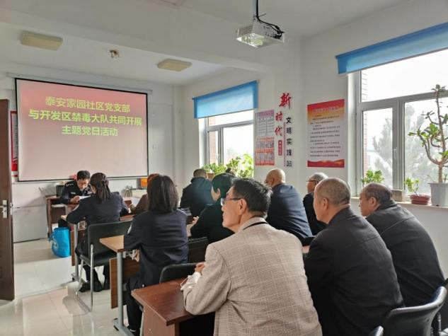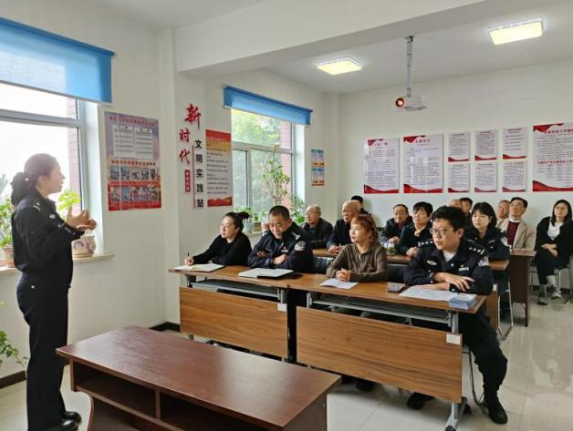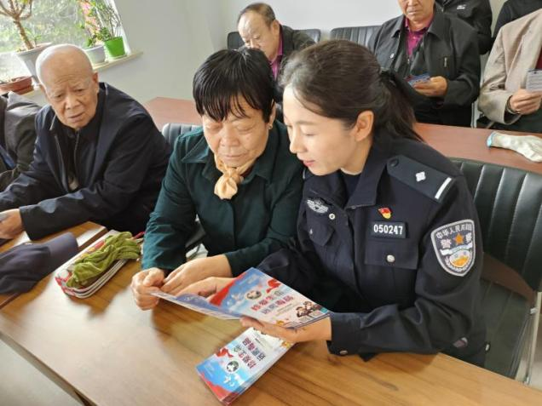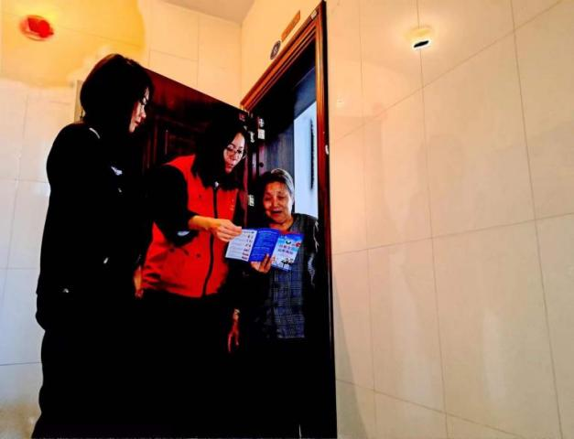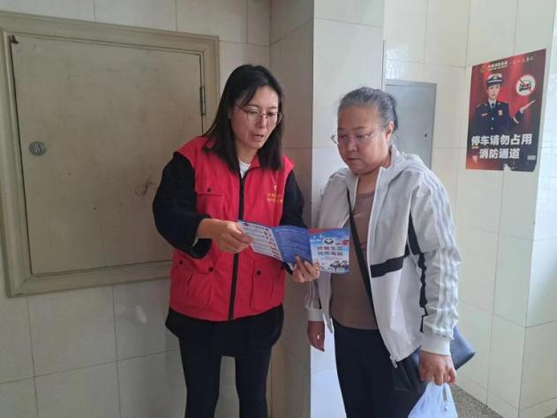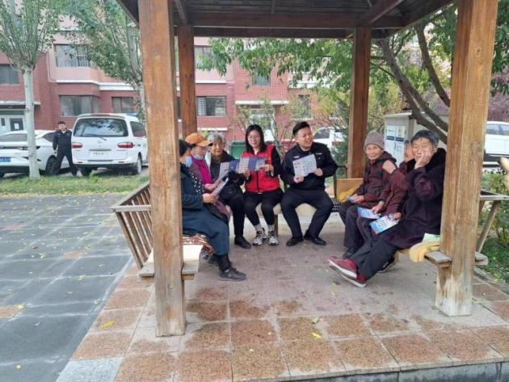

**主题教育培训与主题教育集中学习**

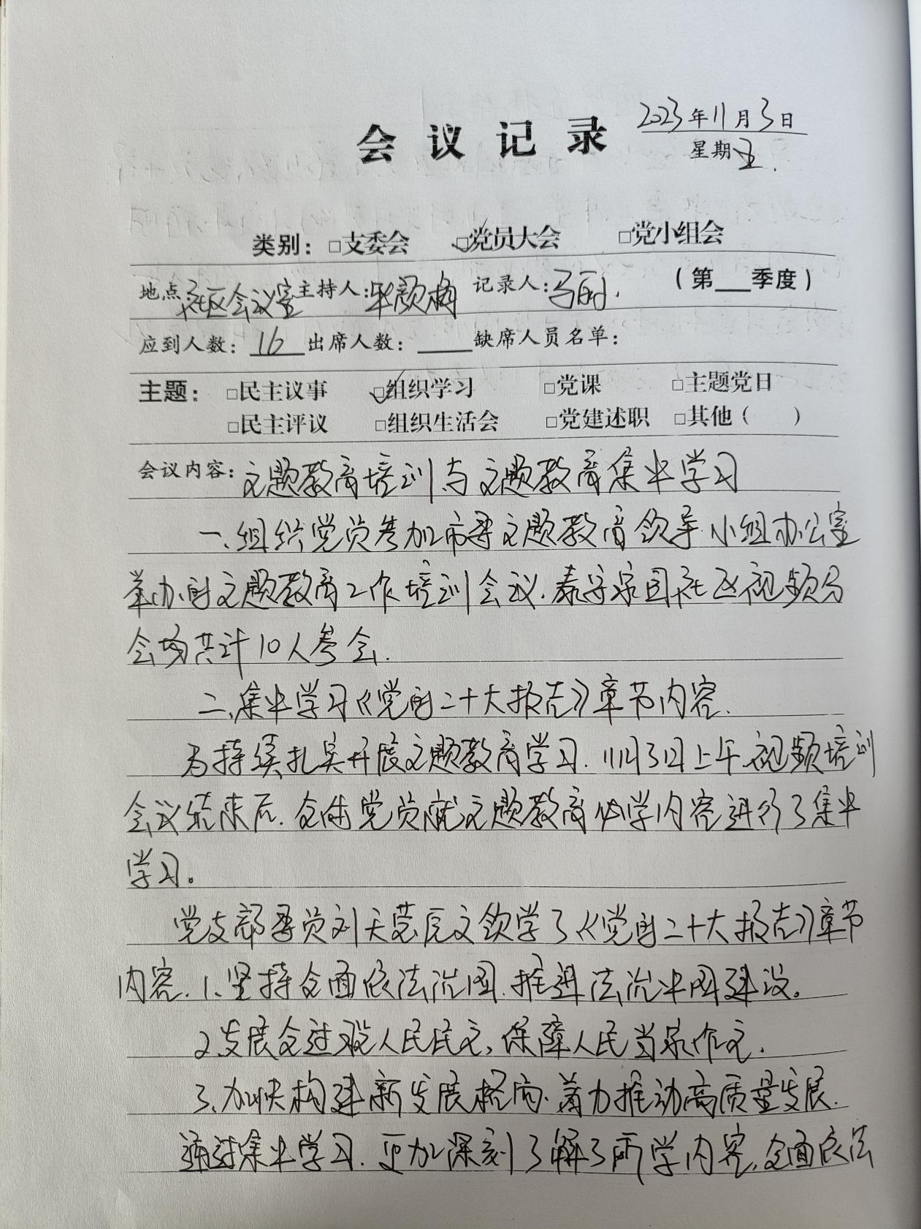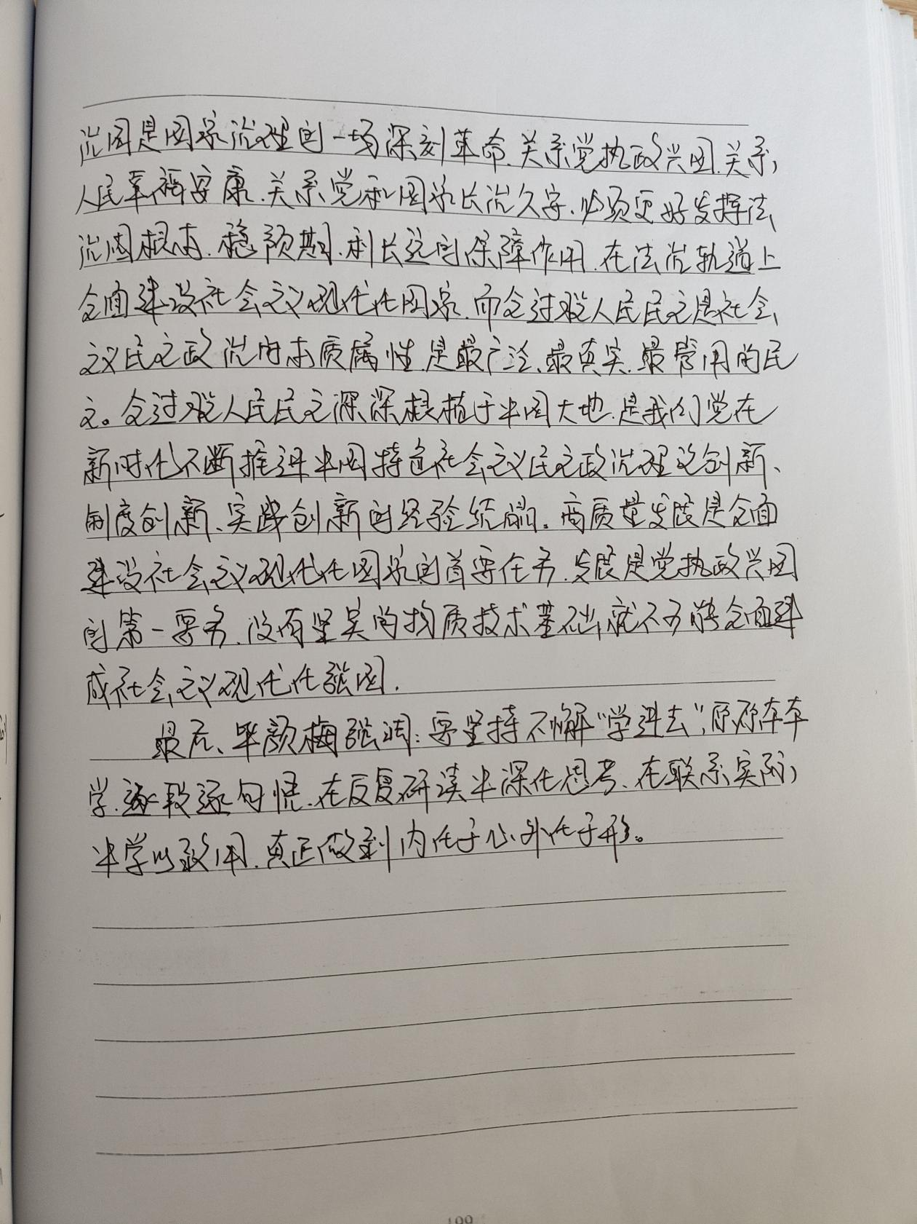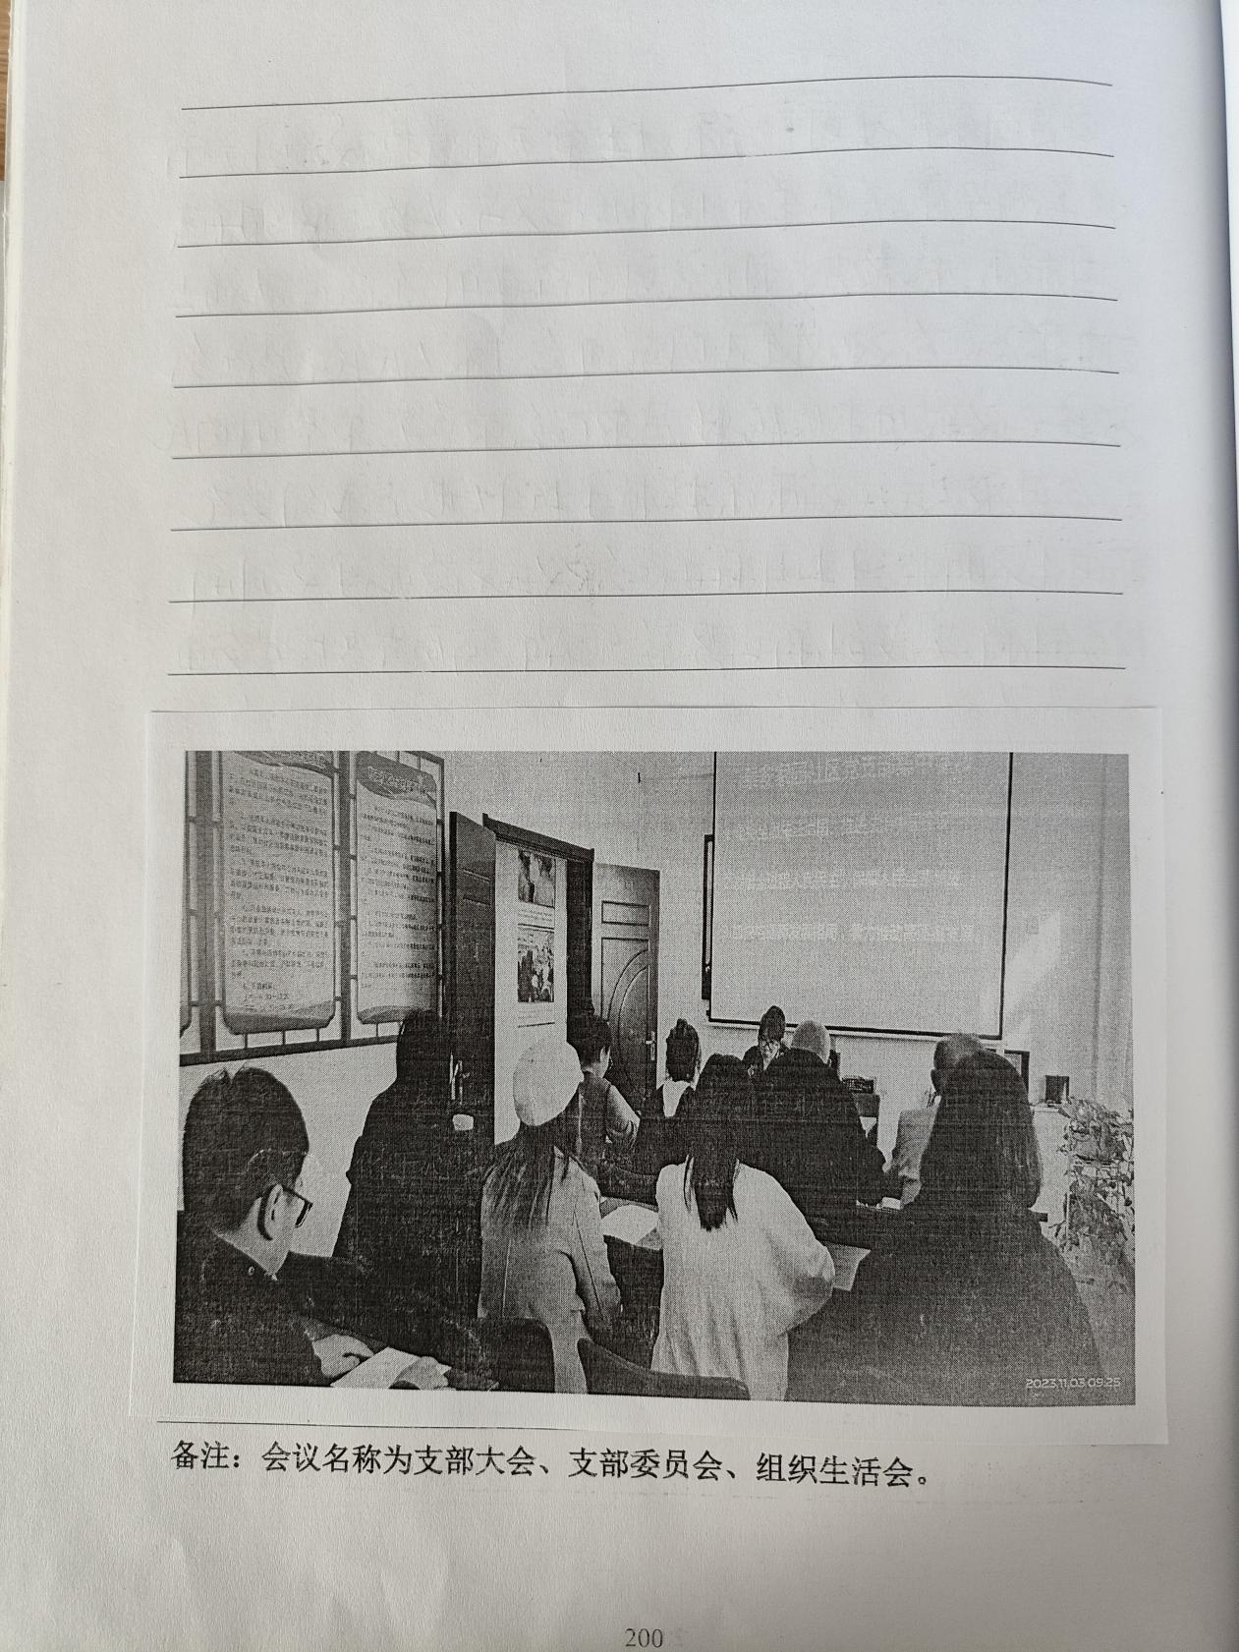

**主题教育视频培训会议**

